事前準備：
首先先到Kaggle中下載Economic Freedom of the World資料集，在這裡會下載一個efw_cc.csv的檔案。接著我們會利用File Widget去讀取這個檔案。

圖一、Kaggle資料集
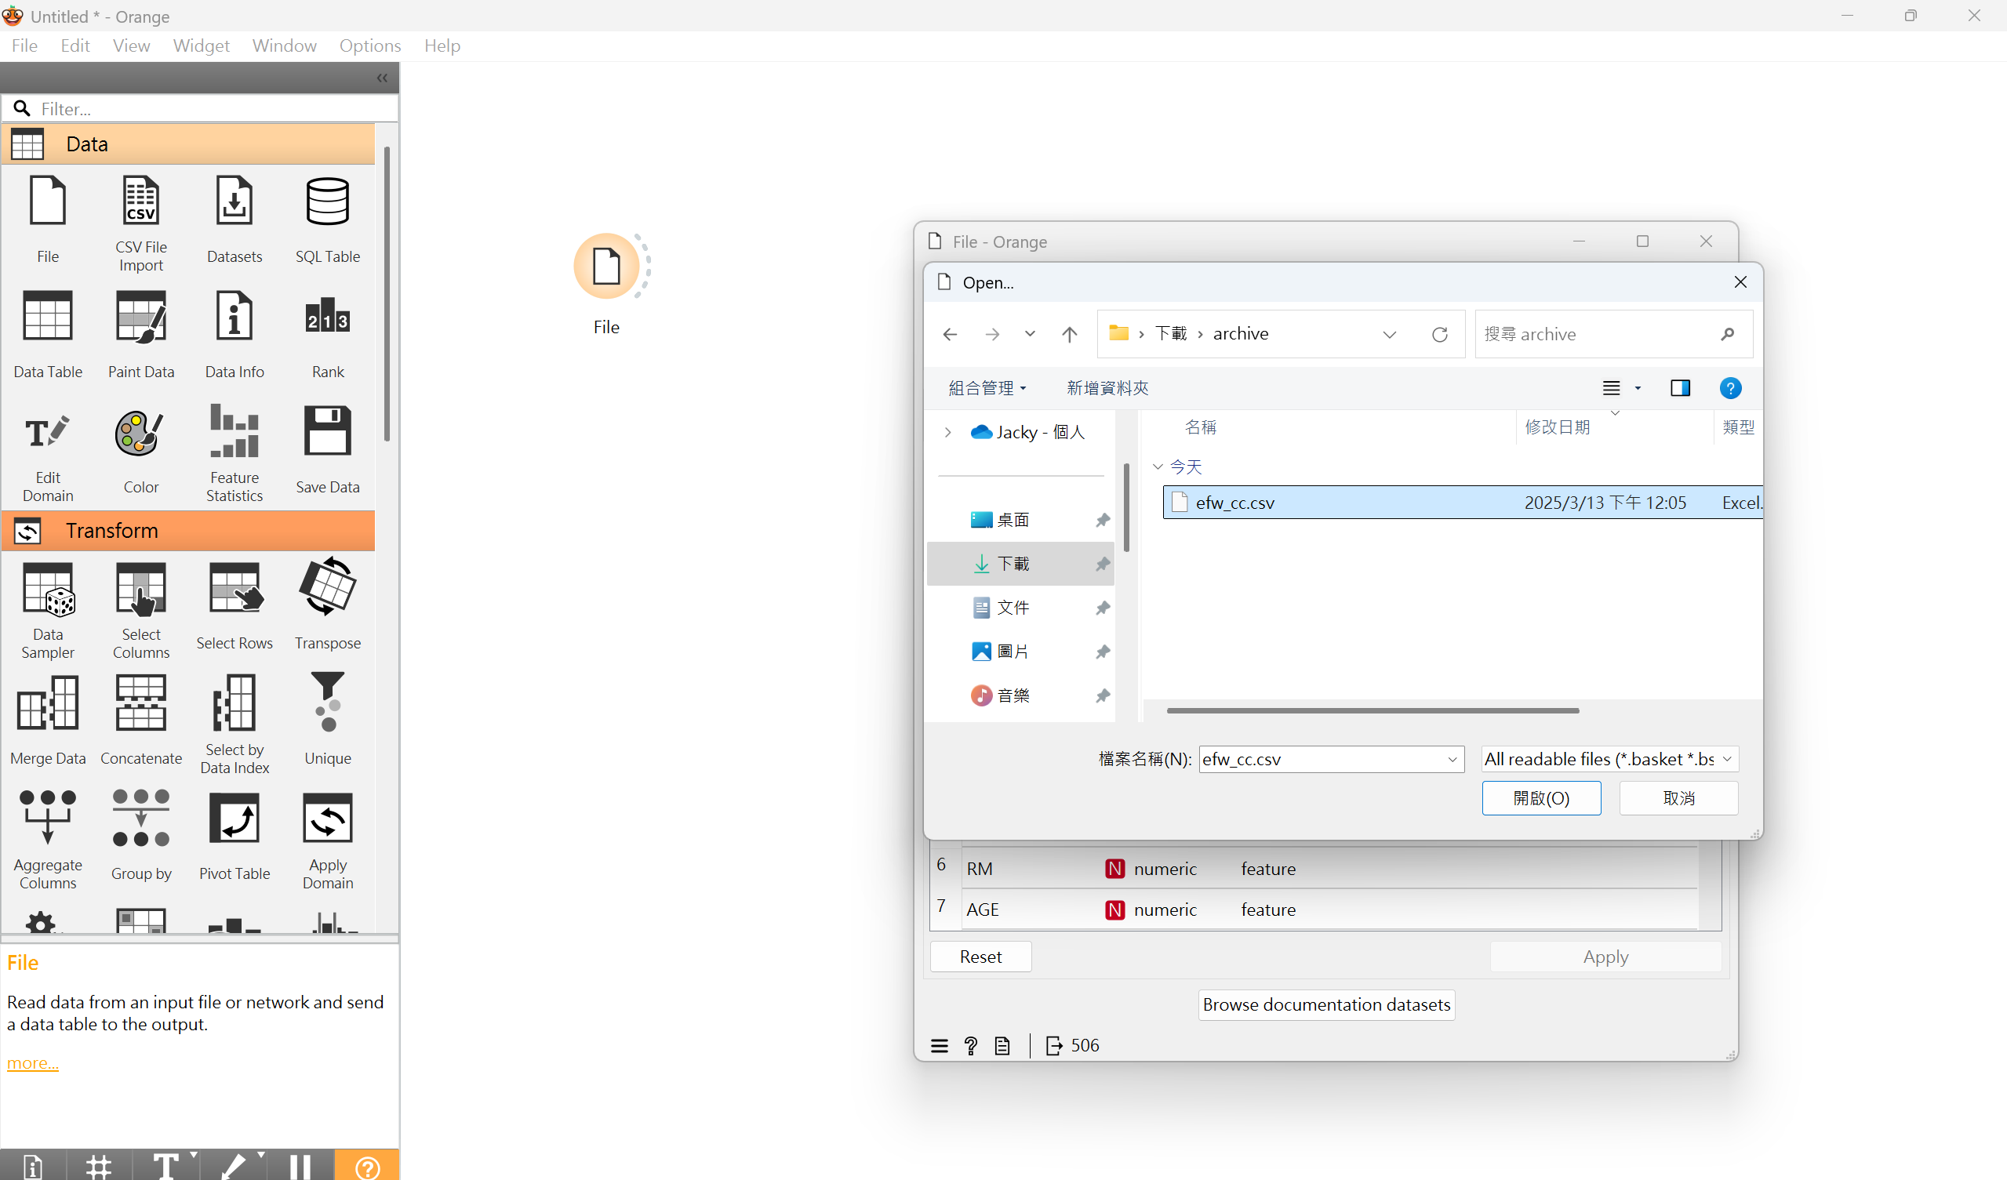
圖二、匯入下載好的資料集(cfw_cc.csv)
- 簡單說明資料集與其中所有屬性的意義。
表一、資料集與其中屬性的意義
Name | Type | Explanation
ISO_Code | text | 國際標準化組織 (ISO) 的三字母國家代碼，用於明確識別國家。
Countries | text | 國家名稱，用以描述每筆資料所屬國家。
Year | numeric | 資料觀察的年份，用於描述經濟自由度在特定年份的情況。
Economic freedom | numeric | 經濟自由的總分，範圍從0至10，分數越高表示該國經濟自由程度越高。
Rank | numeric | 經濟自由度的全球排名（1代表最自由），排名越小代表經濟自由度越高。
Quartile | numeric | 經濟自由度四分位組別，範圍為1-4，其中1表示排名前25%的國家。
1a_government_consumption | numeric | 政府消費支出占總消費支出比例的評估（越低越好）。
1b_tranfers | numeric | 政府轉移支付與補貼的規模，規模越小自由度越高。
1c_gov_enterprises | numeric | 政府經營企業的數量及經濟規模占比，越少表示政府干預越少。
1d_top_marg_tax_rate | numeric | 最高邊際稅率（包含個人所得稅與公司稅），稅率越低自由度越高。
1_size_government | numeric | 上述4項指標的綜合分數，表示整體政府規模，越高越自由。
2a_judicial_independence | numeric | 司法獨立程度的評估。
2b_impartial_courts | numeric | 法院判決是否公正無偏頗。
2c_protection_property_rights | numeric | 財產權保障程度，越高表示財產權越有保障。
2d_military_interference | numeric | 軍方干涉法律與政治的程度，越低越自由。
2e_integrity_legal_system | numeric | 法律系統的清廉程度（無腐敗），越高越好。
2f_legal_enforcement_contracts | numeric | 約執行效率與可信度。
2g_restrictions_sale_real_property | numeric | 房地產交易的限制程度，越低自由度越高。
2h_reliability_police | numeric | 警察系統的可靠度與可信度。
2i_business_costs_crime | numeric | 犯罪對企業的經營成本影響程度（越低越好）。
2j_gender_adjustment | numeric | 性別平等指標（男女享有財產權的平等程度）。
2_property_rights | numeric | 上述10項指標的整體綜合分數，表示財產權保護程度。
3a_money_growth | numeric | 貨幣供應量增長速度，穩定的貨幣供給增長更佳。
3b_std_inflation | numeric | 通貨膨脹的標準差，數值越低表示貨幣穩定性越高。
3c_inflation | numeric | 通貨膨脹率，越低越好。
3d_freedom_own_foreign_currency | numeric | 個人擁有外幣的自由度，越高表示貨幣自由度越高。
3_sound_money | numeric | 貨幣健全程度的綜合分數。
4a_tariffs | numeric | 關稅水準（越低越好）。
4b_regulatory_trade_barriers | numeric | 貿易法規上的限制程度（越低越好）。
4c_black_market | numeric | 黑市交易的規模，反映合法市場的開放度（越小越好）。
4d_control_movement_capital_ppl | numeric | 對資金及人員跨國移動的管制程度（越低越好）。
4_trade | numeric | 國際貿易自由度的綜合評估分數。
5a_credit_market_reg | numeric | 信貸市場的自由度，信貸取得容易性越高分數越高。
5b_labor_market_reg | numeric | 勞動市場的自由程度，勞動法規越少管制越自由。
5c_business_reg | numeric | 商業經營的自由程度（創業與公司經營的容易性與限制少）。
5_regulation | numeric | 政府管制自由度的綜合指標。

- 將 ISO_code 與 countries 維持/設定為 meta attribute，接著使用 Feature Statistic 分析並說明其他欄位的值區間與空值比例。

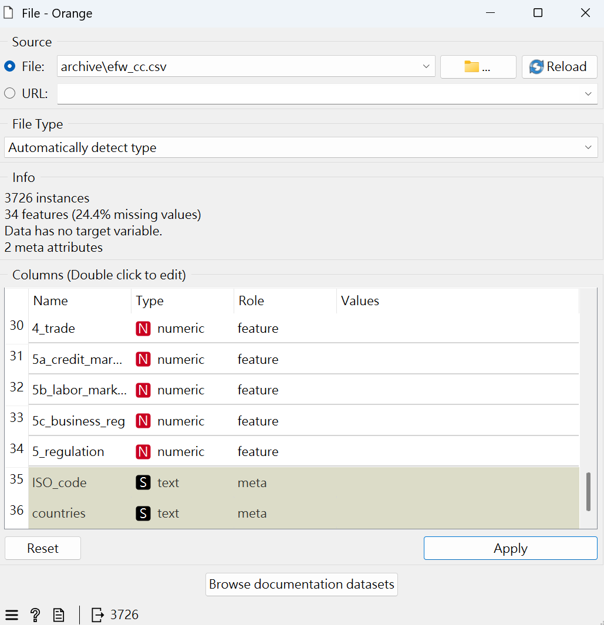
圖三、維持Meta attribute
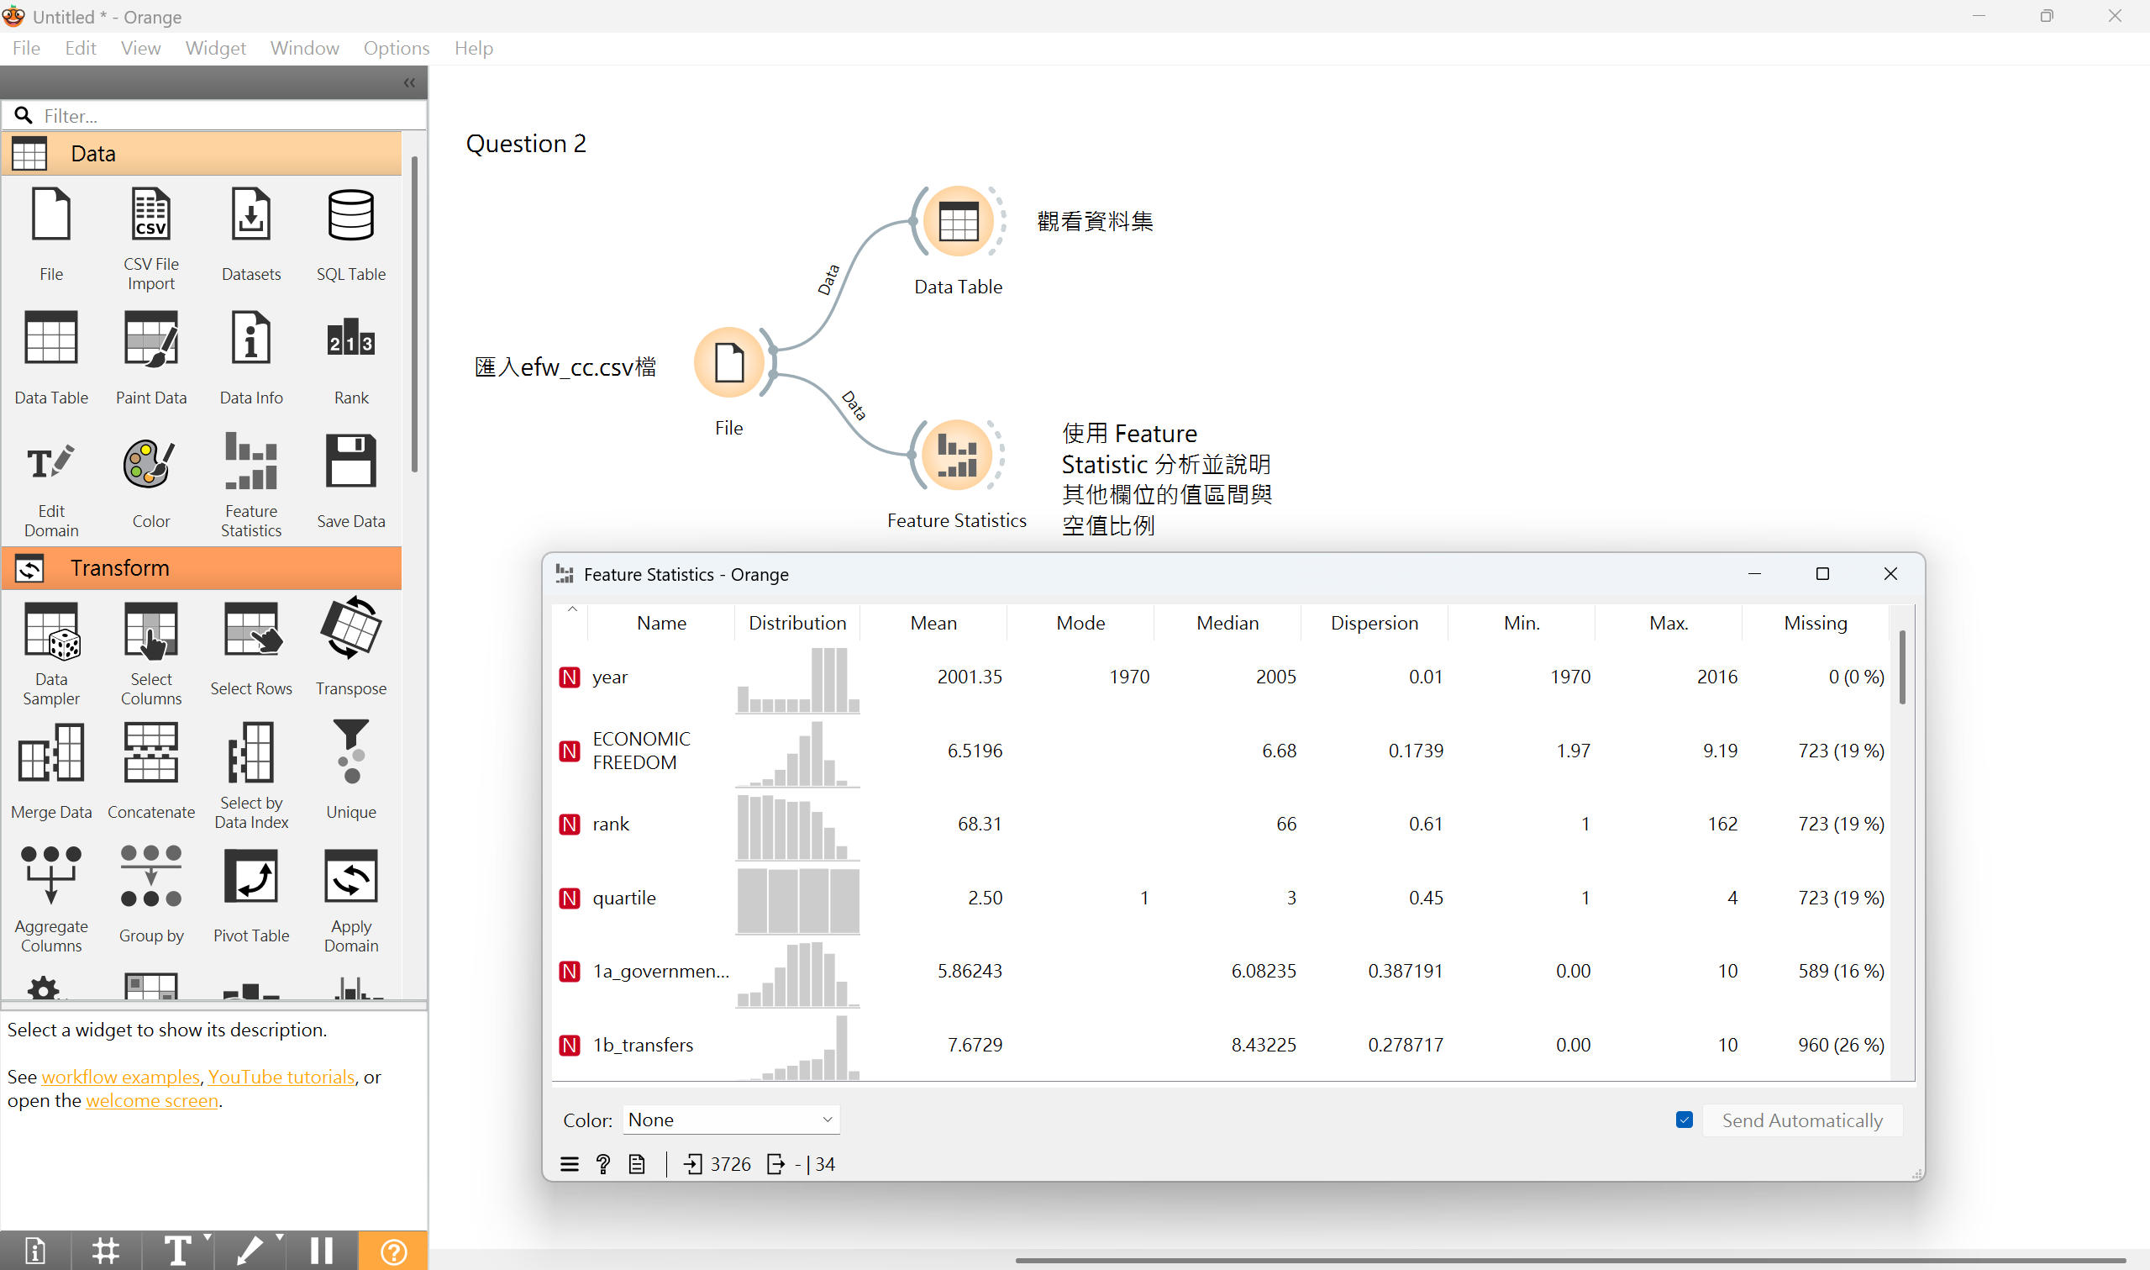
圖四、使用feature statistcs查看值區間、空值比例
表二、其他欄位值區間與空值比例
Year | 值區間：1970-2016、空值比例：0%
Economic freedom | 值區間：1.97-9.19、空值比例：19%
Rank | 值區間：1-162、空值比例：19%
Quartile | 值區間：1-4、空值比例：19%
1a_government_consumption | 值區間：0.00-10、空值比例：19%
1b_tranfers | 值區間：0.00-10、空值比例：26%
1c_gov_enterprises | 值區間：0-10、空值比例：17%
1d_top_marg_tax_rate | 值區間：0.0-10.0、空值比例：28%
1_size_government | 值區間：0.653797-9.90465、空值比例：17%
2a_judicial_independence | 值區間：0.00-9.81667、空值比例：42%
2b_impartial_courts | 值區間：0.00-9.686、空值比例：32%
2c_protection_property_rights | 值區間：0.00-10、空值比例：30%
2d_military_interference | 值區間：0.00-10、空值比例：32%
2e_integrity_legal_system | 值區間：0.00-10、空值比例：31%
2f_legal_enforcement_contracts | 值區間：0.00-8.47871、空值比例：37%
2g_restrictions_sale_real_property | 值區間：0.00-9.9811、空值比例：37%
2h_reliability_police | 值區間：0.00-9.68824、空值比例：56%
2i_business_costs_crime | 值區間：0.00-9.67261、空值比例：56%
2j_gender_adjustment | 值區間：0.00-1、空值比例：2%
2_property_rights | 值區間：0.955583-9.27833、空值比例：20%
3a_money_growth | 值區間：0.00-9.99903、空值比例：17%
3b_std_inflation | 值區間：0.00-9.95231、空值比例：16%
3c_inflation | 值區間：0.00-10、空值比例：16%
3d_freedom_own_foreign_currency | 值區間：0.00-10、空值比例：17%
3_sound_money | 值區間：0.00-9.92219、空值比例：16%
4a_tariffs | 值區間：0.00-10、空值比例：18%
4b_regulatory_trade_barriers | 值區間：0.00-9.83333、空值比例：36%
4c_black_market | 值區間：0.00-10、空值比例：17%
4d_control_movement_capital_ppl | 值區間：0.00-10、空值比例：16%
4_trade | 值區間：0.00-10、空值比例：19%
5a_credit_market_reg | 值區間：0.00-10、空值比例：17%
5b_labor_market_reg | 值區間：1.83717-9.725、空值比例：31%
5c_business_reg | 值區間：2.00984-9.50374、空值比例：38%
5_regulation | 值區間：1.002-9.43983、空值比例：20%

- 刪除 2005 年（含）以前的資料，並比較刪除 2005 年的資料前後，資料的空值數量差異。
利用Select Rows選擇is greater than來比較原先完整資料與刪除2005年(含)以前的資料的結果，並比較前後數量差異。
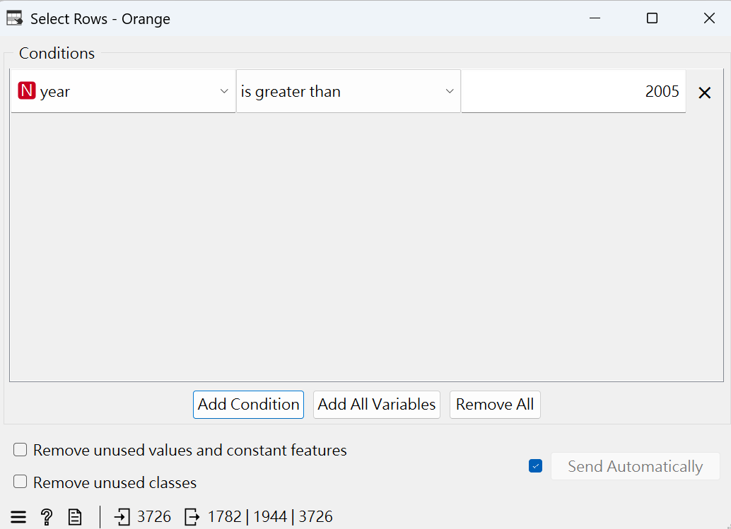
圖五、刪除2005年(含)的方法
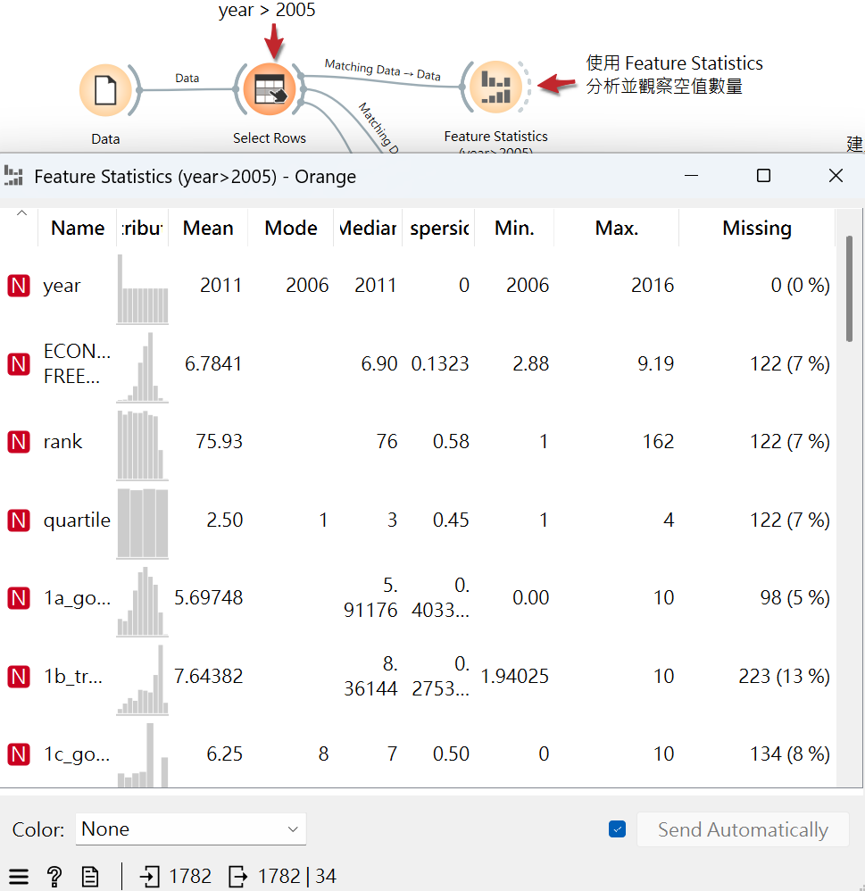
圖六、查看feature statistics觀察空值

表三、空值數量的前後差異
Year | 空值數量：刪除前0，刪除後0
Economic freedom | 空值數量：刪除前723，刪除後122
Rank | 空值數量：刪除前723，刪除後122
Quartile | 空值數量：刪除前723，刪除後122
1a_government_consumption | 空值數量：刪除前589，刪除後98
1b_tranfers | 空值數量：刪除前960，刪除後223
1c_gov_enterprises | 空值數量：刪除前646，刪除後134
1d_top_marg_tax_rate | 空值數量：刪除前1047，刪除後200
1_size_government | 空值數量：刪除前647，刪除後122
2a_judicial_independence | 空值數量：刪除前1553，刪除後243
2b_impartial_courts | 空值數量：刪除前1179，刪除後122
2c_protection_property_rights | 空值數量：刪除前1129，刪除後245
2d_military_interference | 空值數量：刪除前1186，刪除後122
2e_integrity_legal_system | 空值數量：刪除前1153，刪除後349
2f_legal_enforcement_contracts | 空值數量：刪除前1361，刪除後139
2g_restrictions_sale_real_property | 空值數量：刪除前1384，刪除後149
2h_reliability_police | 空值數量：刪除前2071，刪除後247
2i_business_costs_crime | 空值數量：刪除前2071，刪除後247
2j_gender_adjustment | 空值數量：刪除前66，刪除後30
2_property_rights | 空值數量：刪除前755，刪除後121
3a_money_growth | 空值數量：刪除前644，刪除後112
3b_std_inflation | 空值數量：刪除前607，刪除後114
3c_inflation | 空值數量：刪除前607，刪除後114
3d_freedom_own_foreign_currency | 空值數量：刪除前621，刪除後122
3_sound_money | 空值數量：刪除前611，刪除後124
4a_tariffs | 空值數量：刪除前681，刪除後127
4b_regulatory_trade_barriers | 空值數量：刪除前1348，刪除後128
4c_black_market | 空值數量：刪除前617，刪除後129
4d_control_movement_capital_ppl | 空值數量：刪除前592，刪除後121
4_trade | 空值數量：刪除前691，刪除後123
5a_credit_market_reg | 空值數量：刪除前619，刪除後122
5b_labor_market_reg | 空值數量：刪除前1158，刪除後128
5c_business_reg | 空值數量：刪除前1402，刪除後128
5_regulation | 空值數量：刪除前728，刪除後122

- 刪除 Economic Freedom 為空值的所有 instances，接著請用欄位平均值填補每一欄的空值。
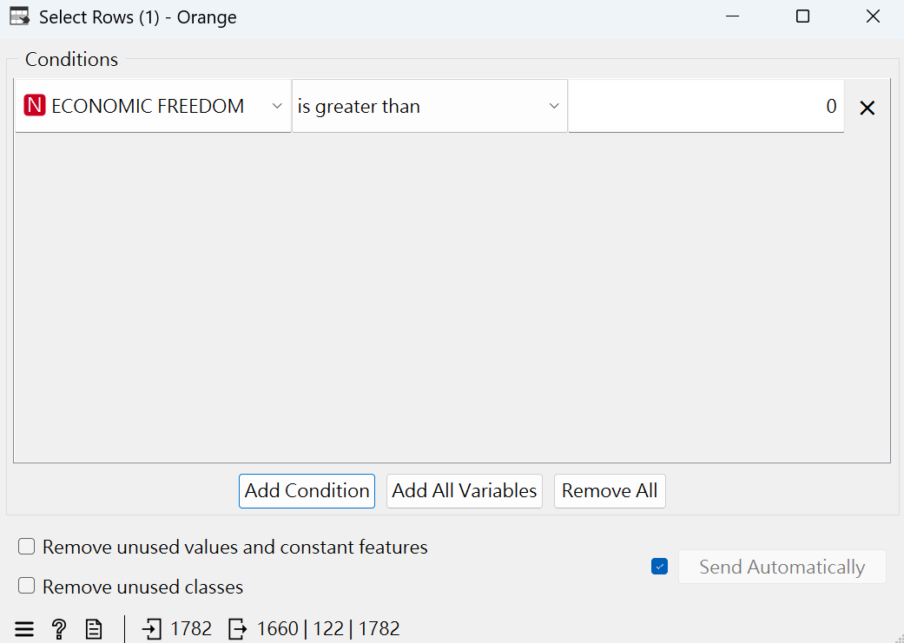
圖七、刪除 Economic Freedom 為空值的所有 instances
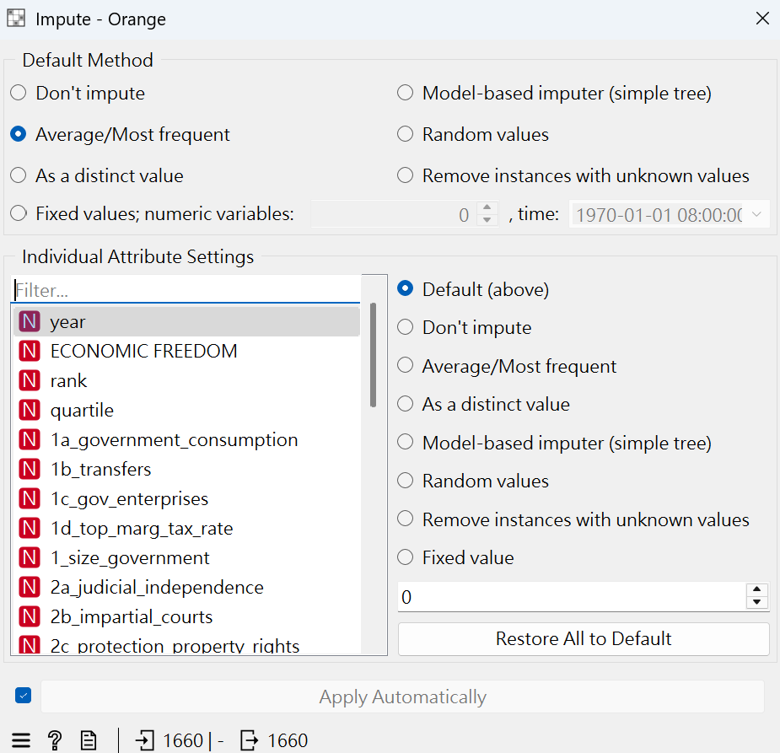
圖八、利用impute widget將欄位平均值填補每一欄的空值
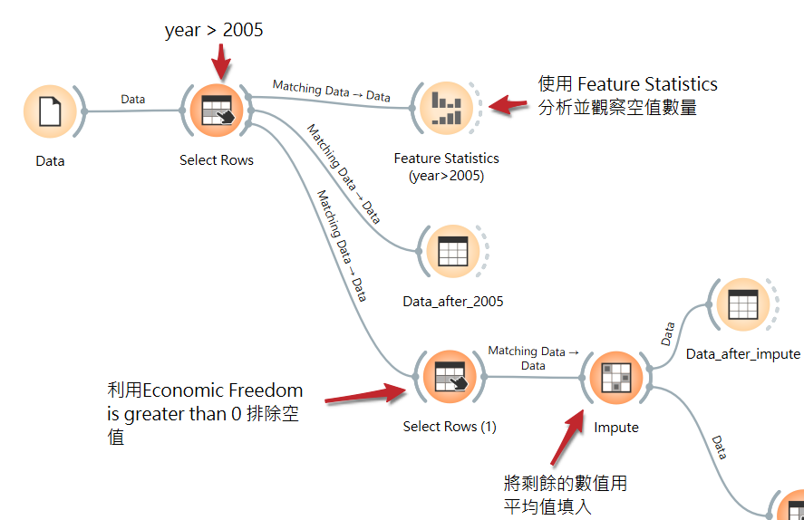
圖九、第四題流程
- 將 year, rank 設為 meta attribute；3d_freedom_own_foreign_currency 設為 target。
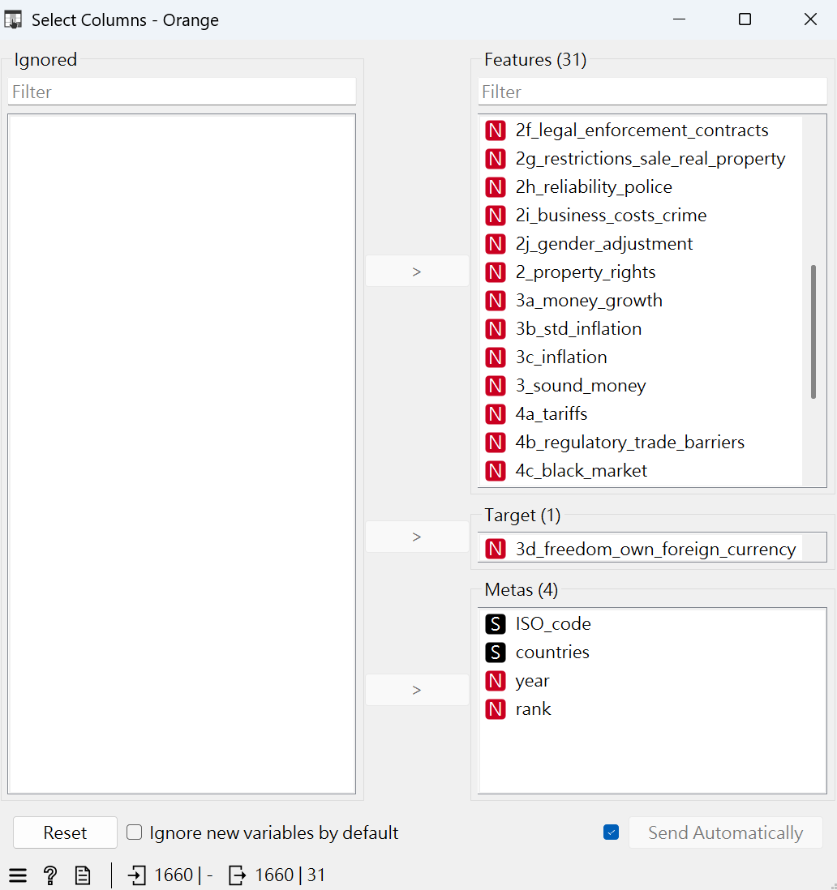
圖十、設定meta attribute以及target
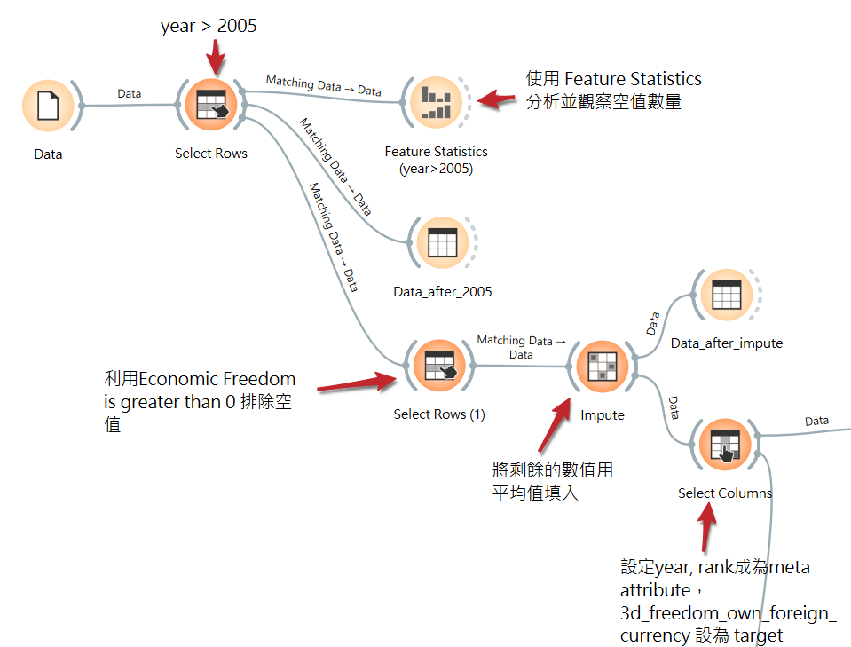
圖十一、第五題流程
- 將資料分為 80%訓練、20%測試，建立 Decision tree 模型。接著就「Min number of instances in leaves」與「Do not split subsets smaller than」兩個參數的不同組合，分別探討是否出現 overfitting。
利用data sampler widget將資料分為 80%訓練、20%測試(圖十二)。接著建立decision tree，建立方式為使用Tree widget，同時針對「Min number of instances in leaves」(圖十三)與「Do not split subsets smaller than」(圖十四)兩個參數的不同組合進行參數設置。在我的流程圖中可以看到我是由上到下分別設置參數為1,2,3,4(圖十六)。最後我利用test & score widget評估模型效能，我發現Min number of instances in leaves有出現overfitting，因為訓練集上的表現均比測試集上好很多。而Do not split subsets smaller than也有出現overfitting，因為訓練集上的表現同樣比測試集上好很多。
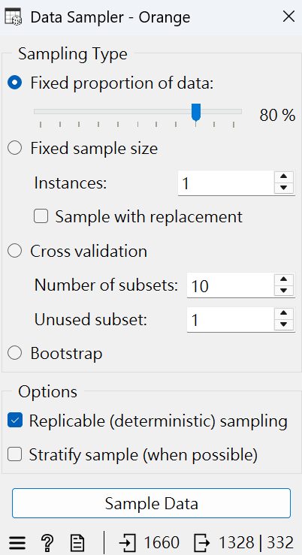
圖十三、Data sampler
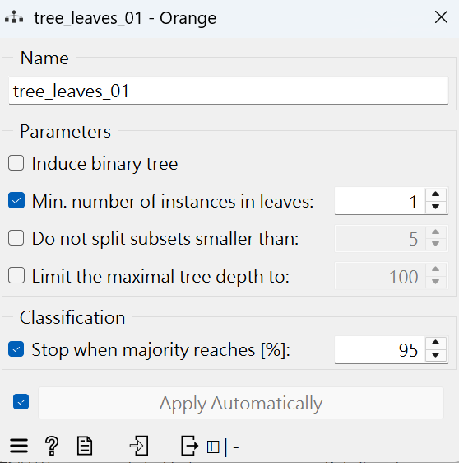
圖十四、設置Min number of instances in leaves
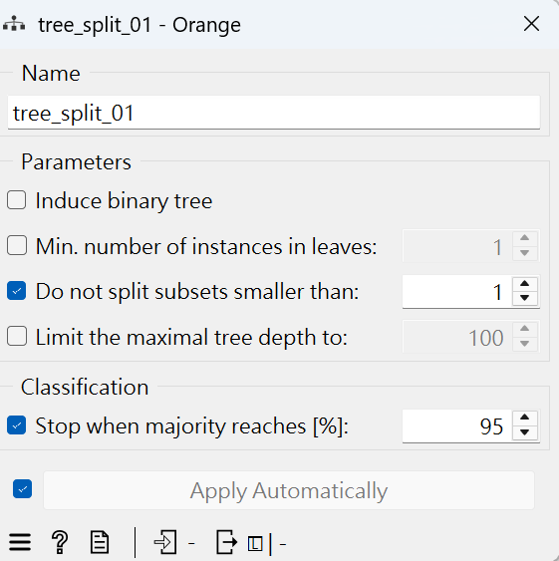
圖十五、設置Do not split subsets smaller than
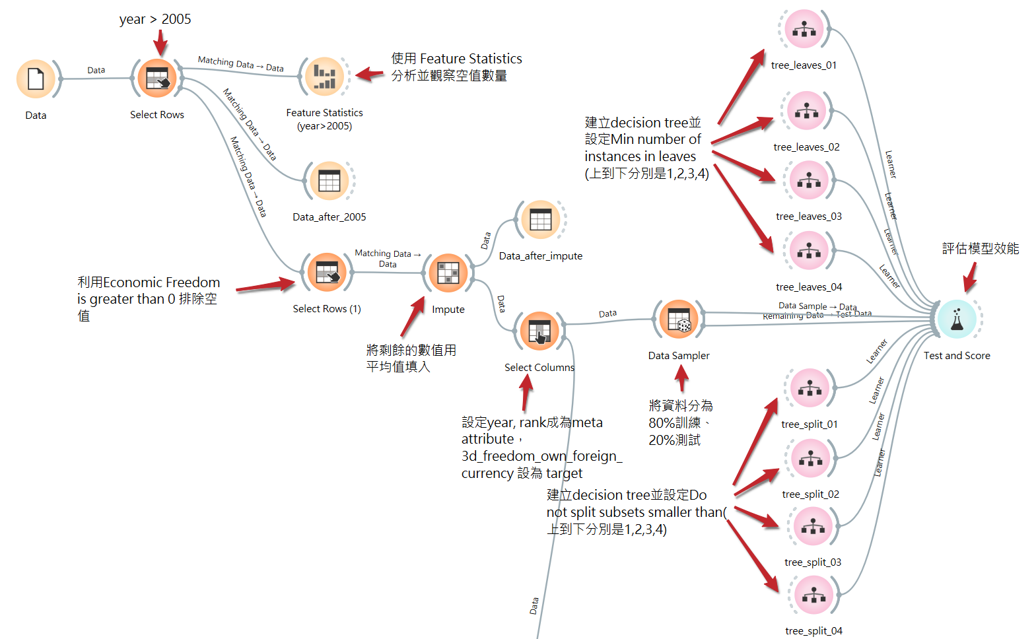
圖十六、第六題流程圖
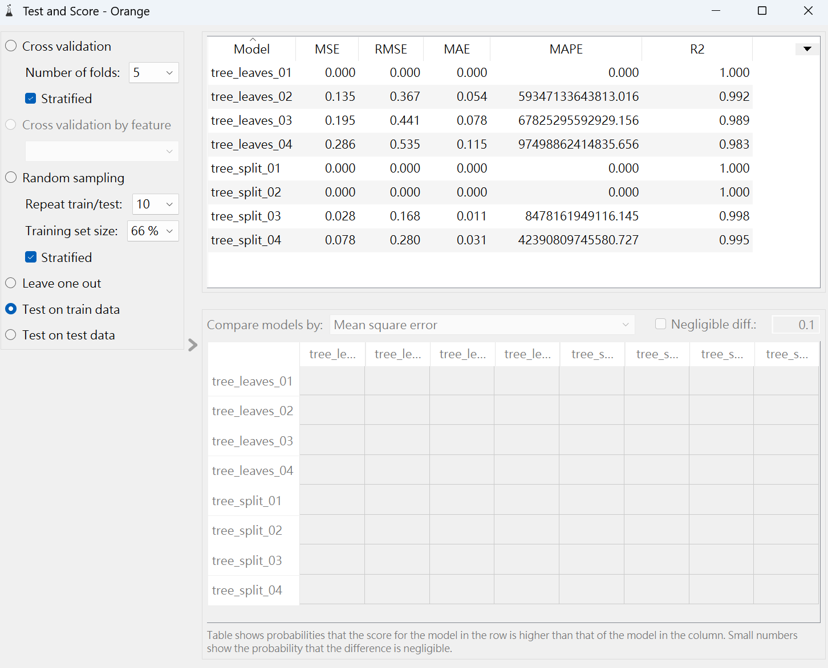
圖十七、Test on train data(用80%資料來測試)
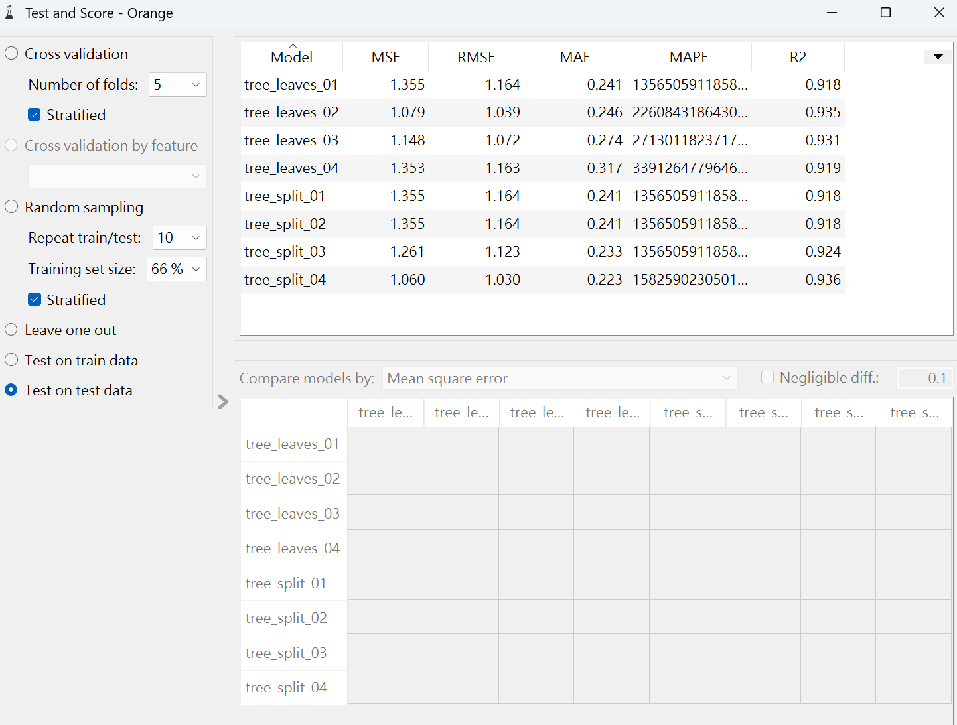
圖十八、Test on test data(用20%剩餘的資料來測試)

- 分別以訓練資料比例 50%、60%、70%、75%、80%、85%、90% 建立 Decision tree，並將資料分割比例與 CA 值存入 data table，再繪出散點圖。(訓練資料比例為 x 軸、CA 值為 y 軸的散點)
首先，為了得到CA值，我將非categorical的target轉成categorical，分類方式為<5，5-10(不含10)，>=10 (圖十九)。接著以訓練資料比例 50%、60%、70%、75%、80%、85%、90% 建立 Decision tree，利用Test & score widget、Confusion Matrix產出CA值(圖二十)。再來，為了畫成scatter plot，我將CA值另外用EXCEL記錄下來並利用file widget匯入(圖二十一、圖二十二)。最後，利用data table儲存，並畫出scatter plot。
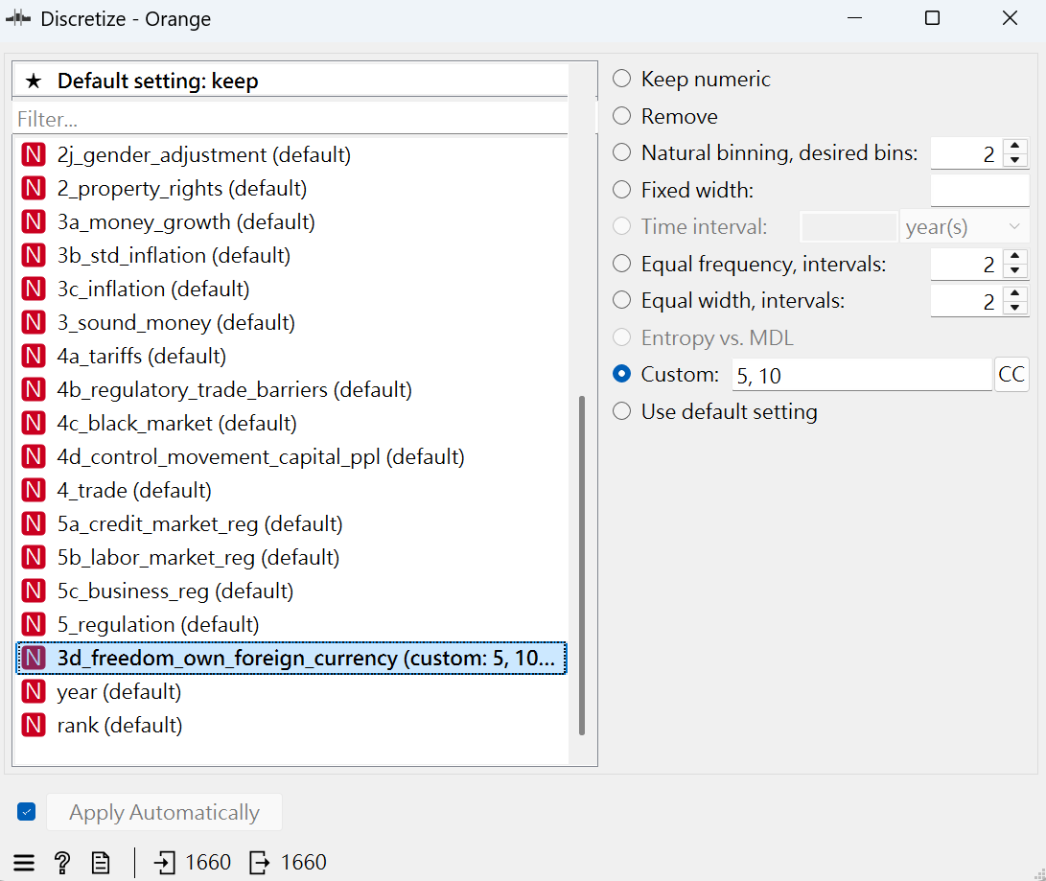
圖十九、利用discretize將target轉成categorical
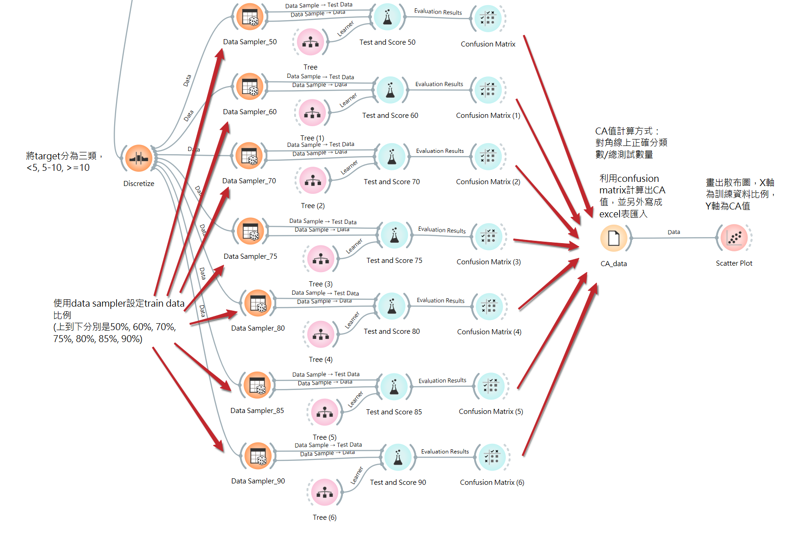
圖二十、第七題流程圖
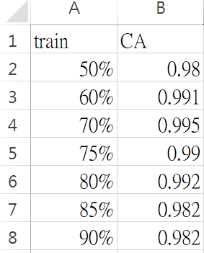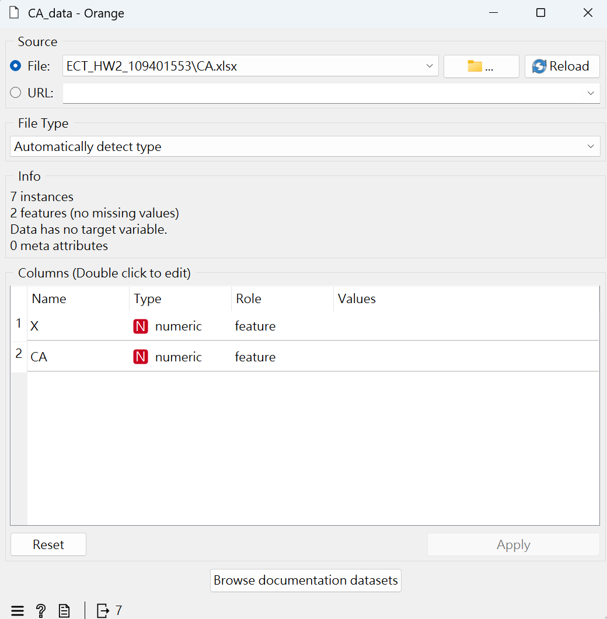
圖二十一、紀錄於excel中 圖二十二、利用file widget匯入
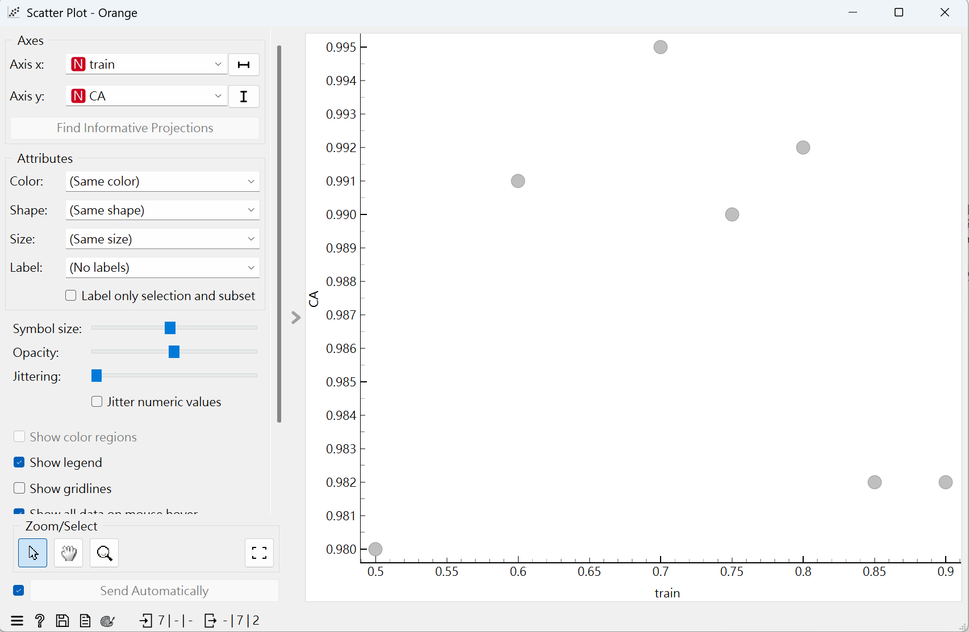
圖二十三、scatter plot

